практична робота 2. Технологічні розрахунки циклонів і визначення їх конструктивних розмірів

Мета роботи: набути практичних навичок у виконанні розрахунків по визначенню основних технологічних параметрів роботи циклонів та їх конструктивних розмірів.
Завдання роботи: 1) освоїти методику виконання розрахунків по визначенню основних технологічних параметрів роботи циклонів та їх конструктивних розмірів; 2) виконати розрахунки по визначенню основних технологічних параметрів роботи циклонів та їх конструктивних розмірів згідно з варіантом завдання; 3) дати письмову відповідь на питання, наведені в кінці роботи.

1. Загальна характеристика конструкцій циклонів
Серед засобів сухого інерційного очищення газових викидів від пилу найбільш поширені циклони, які застосовуються для виділення з газового потоку частинок порівняно великого розміру. Вони здійснюють очищення газів в різних галузях промисловості: у чорній і кольоровій металургії, хімічній і нафтовій промисловості, промисловості будівельних матеріалів, енергетиці і ін.
Залежно від якостей пилу і його дисперсного складу та вимог до очищення газу циклони застосовуються як апарати першого ступеня очищення або в сполучені з іншими пиловловлювачами. Вони ефективно вловлюють з газу частинки пилу діаметром 5 мкм і більші. Допустима початкова концентрація пилу в пилогазовому потоці, що очищується в циклонах, залежить від якостей забруднених газів, конструкції й розмірів циклона. При невеликих капітальних і експлуатаційних витратах, циклони залежно від характеристик уловлюваного пилу, типу і режиму роботи забезпечують ефективність очищення газів і пиловловлювання на рівні 80-95%.
Перевагою циклонів є:
- відсутність рухомих частин в апараті;
- надійне функціонування при температурах газів майже до 500°С;
- можливість вловлювання абразивних матеріалів при захисті спеціальним покриттям внутрішньої поверхні;
- простота виготовлення конструкції;
- незалежність роботи апарата від тиску газу;
- незалежність фракційної ефективності очищення від зростання запиленості газів;
- висока продуктивність при порівняно низькій вартості.
Недоліком їх є те, що значний гідравлічний опір 1250...1500 Па високоефективних циклонів призводить до поганого уловлення частинок розміром менше 5 мкм.
Класифікація циклонів за конструктивними ознаками наведена на рисунку. 1.
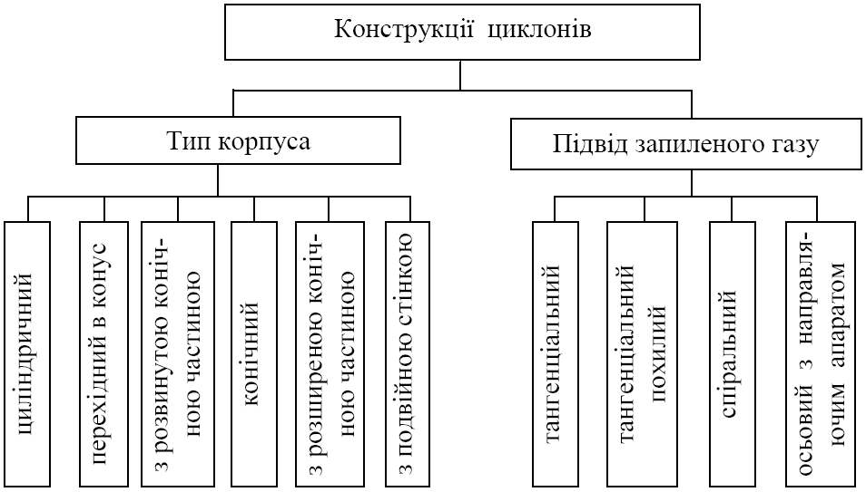
Рис. 1. Класифікація циклонів за конструктивними ознаками

В різних галузях промисловості залежно від умов виробництва та вимог очищення використовують різноманітні типи циклонів (таблиця 1).

Таблиця 1. Класифікація циклонів за призначенням
Призначення циклона | Марка циклона
Уловлення сухого пилу, що не злипається | СИОТ, СИОТ – М, СИОТ – М1, ЛИОТ
Уловлення пилу в технологічних газах і вентиляційних викидах | ЦН-11, ЦН-15, ЦН-15У, ЦН-24, СДК-ЦН33, СДК-ЦН34, СДК-ЦН34М, СК-ЦН
Очищення технологічних викидів деревообробних виробництв від пилу, що не злипається, неволокнистих, а також сумішей пилу з сухою тирсою і стружкою | ОЭКДМ, УЦ конструкції Древпрома, циклони конструкції Гипродревпрома типу Ц, циклони Гипродрева, ЛТА
Видалення відходів борошномельної та комбікормової промисловості | УЦ-38 конструкції Мельстроя, ЦОЛ, 4БЦШ
Видалення абразивного пилу | ЦОК
Видалення волокнистого і зернистого пилу, та пилу, який злипається | ЦМ, РИСИ
Уловлювання пилу після систем сушки або помелу палива парогенераторів, що спалюють тверде паливо в пилоподібному стані | ЦП-2
2. Методика визначення основних технологічних параметрів роботи циклонів та їх конструктивних розмірів

Для виконання розрахунків по визначенню основних технологічних параметрів роботи циклона необхідні такі вихідні дані:

Об’єм (витрати) очищуваного газу | Qг, м³/с
Температура очищуваного газу | tГ, °С
Густина очищуваного газу за робочих умов | ρ, кг/м³
Динамічна в’язкість очищуваного газу за нормальних умов | μ, мкПа• с
Дисперсний склад пилу | d₅₀, мкм
Ступінь полідисперсності пилу | lg δ
Вхідна концентрація пилу | C_{вх}, г/м³
Густина часток пилу | ρ_{ч}, кг/м³
Необхідна ефективність очищення газопилової суміші | η

2.1. Розраховуємо витрати очищуваного газу при робочих умовах:
QГР = (1.1)
де
Qг – об’єм (витрати) очищуваного газу, м³/с;
tг – температура очищуваного газу, ^{о}С;
То – 273°К – абсолютна температура.

2.2. Визначаємо необхідну площу перерізу циклона:
(1.2)
де
Q_{гр} - витрати очищуваного газу при робочих умовах, м³/с;
w_{ог} – оптимальна швидкість руху очищуваного газу в циклоні, м/с (таблиця 2).

Таблиця 2. Оптимальна швидкість руху очищуваного газу ω_{ог} в перерізі циклона з діаметром D, м/с
Тип циклона | ЦН-24 | ЦН-15 | ЦН-11 | СКД-ЦН-33 | СК-ЦН-34 | СК-ЦН-34М
ω_{оп} | 4,5 | 3,5 | 3,5 | 2,0 | 1,7 | 2,0

2.3. Обчислюємо діаметр циклона за формулою 1.3 :

Dц = (1.3)
Обчислене значення діаметра циклона DЦ округляють до величини стандартного значення циклона D. Якщо розрахунковий діаметр перевищує максимальне значення, передбачають встановлення декількох паралельних циклонів.

2.4. За вибраним значенням діаметра циклона знаходимо дійсну швидкість газів у циклоні:

w = 4Q_{гр}/ (πnD²) (1.4)
де
n – кількість встановлених, за необхідності, паралельних циклонів.

Дійсна швидкість газу в циклоні w не повинна різнитися з оптимальною w_{ог} більше, ніж на 15%.

2.5. Обчислюємо коефіцієнт гідравлічного опору циклона:

φ = К₁ К₂ φ₅₀₀ + К₃ (1.5)
де:
φ₅₀₀ – коефіцієнт гідравлічного опору одиночного циклона діаметром 500 мм, Па (таблиця 3);
К₁ – поправковий коефіцієнт, що враховує діаметр циклона (таблиця 4);
К₂ - поправковий коефіцієнт, що враховує запиленість газу(таблиця 5);
К₃ - поправковий коефіцєнт, який враховується лише для батарейних (групових) циклонів (таблиця 6).
Таблиця 3. Параметри, що визначають ефективність роботи типових циклонів
Марка циклона | Середній розмір частинок d₅₀^{Т}, мкм | Ступінь полідисперсності пилу, lg δ_{η} | Коефіцієнт гідравлічного опору,  Па
 |  |  | без додаткових  пристроїв |  | з вихід-  ним рав-  ликом
 |  |  | φ₅₀₀^{М} | φ₅₀₀^{О}
ЦН-11 | 3,65 | 0,352 | 245 | 250 | 235
ЦН-15 | 4,50 | 0,352 | 155 | 163 | 150
ЦН-15У | 6,00 | 0,283 | 165 | 170 | 158
ЦН-24 | 8,50 | 0,308 | 75 | 80 | 73
СДК-ЦН-33 | 2,31 | 0,364 | 520 | 600 | 500
СДК-ЦН-34 | 1,95 | 0,308 | 050 | 1150 | -
СДК-ЦН-34М | 1,13 | 0,340 | - | 2800 | -
СИОТ | 2,6 | 0,280 | - | 1400 | -
Ц | 4,12 | 0,340 | - | 210 | -

Примітка. Коефіцієнт гідравлічного опору для поодиноких циклонів ЦН-11, ЦН-15, ЦН-15У, ЦН-24, СДК-ЦН-33, СДК-ЦН-34, СДК-ЦН-34М наведено для діаметра 500 мм. Індекс “М” означає, що циклон працює в гідравлічній мережі, а “О” – безпосередній випуск очищених газів в атмосферу.
Таблиця 4. Значення поправкового коефіцієнта К1 залежно від діаметра
циклона
Тип циклона | Значення К₁ для циклона діаметром D, мм
 | 150 | 200 | 300 | 450 | 500
ЦН-11 | 0,94 | 0,95 | 0,96 | 0,99 | 1,0
ЦН-15, ЦН-24 | 0,85 | 0,90 | 0,93 | 1,0 | 1,0
СДК-ЦН-33,  СДК-ЦН-34,  СДК-ЦН-34М | 1,0 | 1,0 | 1,0 | 1,0 | 1,0

Таблиця 5. Значення поправкового коефіцієнта К2 залежно від запиленості газів для циклонів діаметром 500 мм
Тип циклона | Значення k₂ при q г/м³
 | 0 | 10 | 20 | 40 | 80 | 120 | 150
ЦН-11 | 1,0 | 0,96 | 0,94 | 0,92 | 0,90 | 0,87 | 0,85
ЦН-15 | 1,0 | 0,93 | 0,92 | 0,91 | 0,90 | 0,87 | 0,86
ЦН-15У | 1,0 | 0,93 | 0,92 | 0,91 | 0,89 | 0,88 | 0,87
ЦН-24 | 1,0 | 0,95 | 0,93 | 0,92 | 0,90 | 0,87 | 0,86
СКД-ЦН-33 | 1,0 | 0,81 | 0,785 | 0,78 | 0,77 | 0,76 | 0,745
СДК-ЦН-34 | 1,0 | 0,98 | 0,947 | 0,93 | 0,915 | 0,91 | 0,90
СДК-ЦН-34М | 1,0 | 0,99 | 0,97 | 0,95 | - | - | -

Таблиця 6. Значення поправкового коефіцієнта К3 для груп циклонів
типу ЦН
Характеристика групового циклона | К3, Па
Компонування, нижче організоване підведення | 60
Компонування, циклонні елементи розташовані в одній площині. Відведення з загальної камери чистого газу | 35
Таке саме, але равликове відведення із циклонних елементів | 28
Прямокутне компонування. Вільне підведення потоку в загальну камеру | 60

2.6. Знаходимо втрати тиску в циклоні:

ΔР = 0,5 φ₅₀₀ ρ_{ГР} w (1.6)

де
ρ_{ГР} - густина газу при робочих умовах, кг/м³.

Густина газу при робочих умовах визначається за формулою 1.7:

ρ_{ГР} = ρ_{Г} (1.7)
де
ρ_{Г} – густина вологого газу за нормальних умов, кг/м³;
Ро – нормальний атмосферний тиск, 101300 Па;
Ра – фактичний атмосферний тиск, Па;
Р' – розрідження газу в циклоні, Па.

Втрати тиску газу в циклоні не повинні перевищувати допустимого значення для даного типу апарата.

2.7. Визначаємо медіанну тонкість очищення при робочих умовах:

d50^{м} = d₅₀^{Т} (1.8)
де
d₅₀^{Т} – середній розмір часточок пилу, мкм (таблиця 3);
D_{T} – 0,6 м;
ρ_{Т} – 1930 кг/м³;
w_{г} – 3,5 м/с.
µ_{гр} – динамічна в’язкість газу при робочих умовах, мкПа × с, яку визначають за формулою 1.9:
µ_{гр} = µ_{г} ( (1.9)
де С = 124 – константа.
µ_{Т} – 22,2 ∙ мкПа ∙ с;

2.8. Знаходимо ефективність очищення газу в циклоні:

η = 50 [1 + Ф(х)] (1.10)

де Ф(х) – нормальна функція розподілу (табл. 8) від параметра Х, що обчислюється за формулою:
Х = lg (d₅₀ / d₅₀^{т} )
Значення d₅₀ та lgδ для деяких видів пилу наведені в таблиці 7, значення lgδ_{η} наведені в таблиці 3.

Таблиця 7. Значення середнього розміру частинок і ступеня полідисперсності деяких видів пилу
Технологічний  процес | Вид пилу | Середній розмір  частинок, d50 мкм | Ступінь полідисперсності, lgδ
Точіння інструментів | Абразивно-металевий | 38 | 0,214
Експериментальні дослідження | Кварцовий пил | 3,7 | 0,405
Сушіння вугілля в барабані | Вугільний пил | 15 | 0,334
Виробництво будівельних матеріалів | Цементний пил | 20 | 0,468

Таблиця 8. Значення нормальної функції розподілу
Значення  Х | Ф(х) | Значення  Х | Ф(х) | Значення  Х | Ф(х) | Значення  Х | Ф(х)
-2,7 | 0,004 | -1,3 | 0,097 | 0,1 | 0,540 | 1,5 | 0,933
-2,6 | 0,005 | -1,2 | 0,115 | 0,2 | 0,579 | 1,6 | 0,945
-2,5 | 0,006 | -1,1 | 0,136 | 0,3 | 0,618 | 1,7 | 0,955
-2,4 | 0,008 | -1,0 | 0,159 | 0,4 | 0,655 | 1,8 | 0,964
-2,3 | 0,0011 | -0,9 | 0,184 | 0,5 | 0,691 | 1,9 | 0,971
-2,2 | 0,0014 | -0,8 | 0,212 | 0,6 | 0,719 | 2,0 | 0,977
-2,1 | 0,0018 | -0,7 | 0,242 | 0,7 | 0,758 | 2,1 | 0,982
-2,0 | 0,023 | -0,6 | 0,274 | 0,8 | 0,788 | 2,2 | 0,986
-1,9 | 0,029 | -0,5 | 0,308 | 0,9 | 0,816 | 2,3 | 0,989
-1,8 | 0,036 | -0,4 | 0,345 | 1,0 | 0,841 | 2,4 | 0,992
-1,7 | 0,045 | -0,3 | 0,382 | 1,1 | 0,864 | 2,5 | 0,994
-1,6 | 0,055 | -0,2 | 0,421 | 1,2 | 0,882 | 2,6 | 0,995
-1,5 | 0,067 | -0,1 | 0,460 | 1,3 | 0,903 | 2,7 | 0,996
-1,4 | 0,081 | 0,0 | 0,500 | 1,4 | 0,919 | - | -

3. Визначення конструктивних розмірів запроектованого циклона
Для визначення конструктивних розмірів запроектованого циклона використовують рекомендовані співвідношення його конструктивних елементів до внутрішнього діаметра D. Використовуючи відомості, наведені в таблицях 9 і 10, знаходимо конструктивні розміри циліндричних чи спірально-конічних циклонів, величини яких заносимо в таблицю 11 чи 12. На рис. 2. наведені конструктивні схеми циліндричних (а) та конічних (б) циклонів.
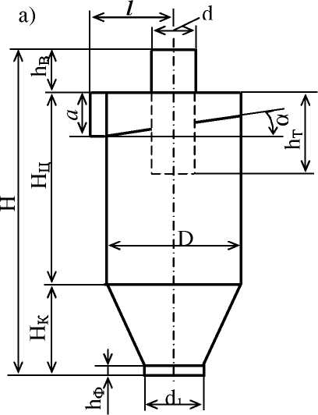 | 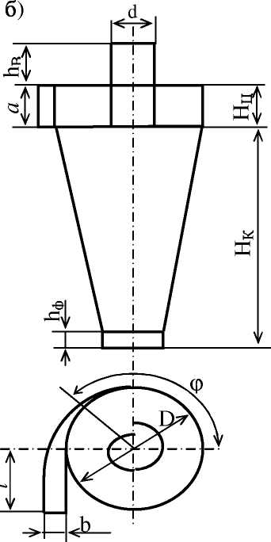

Рис. 2. Конструктивні схеми циліндричних (а) та конічних (б) циклонів конструкції НИИОГАЗА

Конструктивні розміри циліндричних та конічних циклонів беруться в частинах від внутрішнього діаметра D. Для циліндричних циклонів ці співвідношення такі:
- загальна висота циклона Н = (3,31...4,56) D;
- висота циліндричної частини Нц = (1,51...2,26) D;
- висота конічної частини Н_{к} = (1,5...2,0) D;
- діаметр вихлопної труби d = (0,22...0,34) D;
- діаметр пиловипускного отвору d₁= (0,3...0,4) D;
- діаметр вхідного патрубка а= (0,48...1,11) D.
В таблиці 9 наведені відносні розміри циліндричних циклонів як частки діаметра їх корпуса.

Таблиця 9. Відносні розміри циклонів типу ЦН як частки діаметра корпуса
Тип циклона | α, град | а | h_{т} | Нц | Нк | d₁ | H
ЦН-11 | 11 | 0,48 | 1,56 | 2,06 | 2,00 | 0,3 | 4,38
ЦН-15 | 15 | 0,66 | 1,74 | 2,26 | 2,00 | 0,3 | 4,56
ЦН-15У | 15 | 0,66 | 1,50 | 1,51 | 1,50 | 0,3 | 3,31
ЦН-24 | 24 | 1,11 | 2,11 | 2,21 | 1,75 | 0,4 | 4,26

Конструктивні розміри спірально-конічних циклонів наведені в табл. 10 і характеризують: d - діаметр вихлопної труби, d₁ - найменший діаметр конічної частини, a - діаметр вхідного патрубка, b - довжину вхідного патрубка, h₁ та h₂ – відповідно, довжину вихлопної труби в корпусі циклона і зовні корпуса; H₁ та H₂ – відповідно, висоту циліндричної і конічної частини корпуса циклона:

Таблиця 10. Відносні розміри циклонів типу СК-ЦН як частки діаметра корпуса
Тип циклона | d | d₁ | а | b | h₁ | h₂ | H₁ | H₂
СДК-ЦН-34 | 0,34 | 0,23 | 0,25 | 0,214 | 0,515 | 0,515 | 0,515 | 2,11
СДК-ЦН-34М | 0,22 | 0,18 | 0,40 | 0,180 | 0,40 | 0,30 | 0,40 | 2,60
СК-ЦН-40 | 0,40 | 0,20 | 0,38 | 0,150 | 0,40 | 0,30 | 0,535 | 3,00
СДК-ЦН-33 | 0,33 | 0,33 | 0,535 | 0,264 | 0,535 | 0,25 | 1,20 | 2,20

Таблиця 11. Конструктивні розміри циліндричного циклона _____, мм
Тип циклона | Діаметр циклона | Кут нахилу вхідного патрубка відносно горизонталі, град | Діаметр вхідного патрубка | Висота заглибленої частини вихлопної труби | Висота циліндричної частини циклона | Висота конічної частини циклона | Діаметр вихлопної труби | Діаметр пило випускного отвору | Загальна висота циклона | Діаметр бункера | Висота циліндричної частини бункера

Таблиця 12. Конструктивні розміри спірально-конічного
циклона _____, мм
Тип циклона | Діаметр циклона | Найменший діаметр конічної частини циклона | Довжина вхідного патрубка | Діаметр вхідного патрубка | Висота циліндричної частини циклона | Висота конічної частини циклона | Діаметр вихлопної труби | Висота зовнішньої частини вихлопної труби | Висота заглибленої частини вихлопної труби | Діаметр бункера | Висота циліндричної частини бункера
Параметри накопичувального бункера циклона визначають, виходячи з того, що його діаметр Dб для конічних циклонів – 1,1 – 1,2 D, для циліндричних – 1,5 D. Висота циліндричної частини бункера становить 0,8D незалежно від конструкції циклона, його днище виконується з кутом нахилу між стінками 60^{о}С, а вхідний отвір має діаметр 250 або 500 мм.
Вихідні дані для розрахунків
Параметри | Варіант вихідних даних для розрахунку
 | I | II | III | IV | V | VI
Тип циклона | ЦН-15, м | ЦН-15, о | ЦН-11, о | СК-ЦН-34, м | СДК-ЦН-33, о | СДК-ЦН-34М, м
Кількість газу, що очищується, Qг, тис м³/год | 0,85 | 1,54 | 1,83 | 2,74 | 3,26 | 4,40
Температура очищуваного газу t_{г}, ⁰С. | 100 | 350 | 200 | 250 | 300 | 150
Густина вологого газу ρ_{г}, кг/м³ | 1,13 | 1,20 | 1,22 | 1,25 | 1,29 | 1,31
Густина пилу ρ_{ч}, кг/м³ | 1500 | 2000 | 2500 | 3000 | 3500 | 3550
Розрідження газу на вході в циклон Р´, мм. вод. ст. | 10 | 15 | 20 | 25 | 30 | 32
Припустимий гідравлічний опір групи циклонів ΔР, мм. рт. ст. | 50 | 60 | 70 | 65 | 55 | 75
Динамічна в’язкість очищуваного газу за нормальних умов, μ_{г}, мкПа• с | 8,6 | 6,2 | 13,8 | 10,3 | 11,7 | 12,8
Початкова запиленість газів q, г/м³ | 55 | 45 | 25 | 30 | 35 | 60
Характер пилу | кварцовий | вугільний | цементний | кварцовий | вугільний | цементний
Ступінь уловлювання пилу η, %. | 80 | 85 | 95 | 90 | 92 | 98
№ питання для відповіді | 1,8 | 2,7 | 3,6 | 1,4 | 5,8 | 7,3
Примітка: 1 мм рт. ст. – 1,33 мб; 1 мб – 100 Па; 1 гПа – 0,75 мм. рт. ст.; 1 мм вод. ст. – 9,8 Па
КОНТРОЛЬНІ ЗАПИТАННЯ
1. Під дією яких сил відбувається осадження завислих частинок в сухих
пиловловлювачах?
2. Принцип роботи, переваги й недоліки циклонів.
3. Наведіть класифікацію циклонів за конструктивними ознаками.
4. Охарактеризуйте поширені на Україні та в країнах близького зарубіжжя циклони.
5. Поясніть застосування та конструктивні особливості розповсюджених типів циклонів загального призначення.
6. Принцип дії та конструктивні особливості прямоточних циклонів.
7. Коли використовуються групові циклони та які їх технічні характеристики?
8. Особливості використання батарейних циклонів та які їх технічні характеристики.

